磨課師課程工作坊研習
一、活動說明：
為因應多元化學習、科技化教學之教育趨勢，本校積極推動磨課師課程，特邀請經營及推動磨課師課程相當多年，且豐富經驗的宜蘭大學資訊工程學系黃朝曦老師，介紹磨課師課程的規畫與製作過程，舉凡課程規劃、影片錄製、後製剪接，均透過黃朝曦教授的精闢解說，讓與會來賓對磨課師課程，有更加深入的了解。誠摯歡迎各大專院校對於行動學習、磨課師製作及推廣有興趣的老師、助教、研究人員，踴躍報名這場活動，相互交流、討論，期能培養更多數位學習的頂尖人才。
二、主辦單位：台北海洋技術學院教學發展中心
三、活動日期：106年7月12日(三)上午9時至下午4時
106年8月30日(三)上午9時至下午4時
四、活動地點：台北海洋技術學院淡水校區謙禧樓B001演講廳
五、演講者：
國立宜蘭大學資訊工程學系黃朝曦教授
六、報名網址：
(一)106年7月12日http://admc.tcmt.edu.tw/files/87-1018-292.php?Lang=zh-tw
(二)106年8月30日http://admc.tcmt.edu.tw/files/87-1018-293.php?Lang=zh-tw
七、聯絡方式：
蔡佩珊小姐  信箱：e750504k@mail.tcmt.edu.tw  電話：(02)2805-2088分機2136 | 張詠晴小姐  信箱：Sunnychang@mail.tcmt.edu.tw  電話：(02)2805-2088分機2134
八、活動議程：
磨課師課程工作坊研習
日期 | 時間 | 活動流程 | 講者
106年  7月12日(週三) | 9:00-9:20 | 報到 | -
106年  7月12日(週三) | 9:20-9:30 | 介紹與會人員 | 台北海洋技術學院  教發中心劉東弦主任
106年  7月12日(週三) | 9:30-11:00 | MOOCs磨課師課程設計 | 國立宜蘭大學  資訊工程學系  黃朝曦教授
106年  7月12日(週三) | 11:00-12:00 | 磨課師教室體驗 | 國立宜蘭大學  資訊工程學系  黃朝曦教授
106年  7月12日(週三) | 12:00-13:10 | 午餐時間
106年  7月12日(週三) | 13:10-15:40 | MOOCs教材製作與後製 | 國立宜蘭大學  資訊工程學系  黃朝曦教授
106年  7月12日(週三) | 15:40-16:00 | 討論及教師回饋 | 國立宜蘭大學  資訊工程學系  黃朝曦教授
106年  7月12日(週三) | 16:00 | 活動結束
磨課師課程工作坊研習
日期 | 時間 | 活動流程 | 講者
106年  8月30日(週三) | 9:00-9:20 | 報到 | -
106年  8月30日(週三) | 9:20-9:30 | 介紹與會人員 | 台北海洋技術學院  教發中心劉東弦主任
106年  8月30日(週三) | 9:30-11:00 | MOOCs磨課師課程設計 | 國立宜蘭大學  資訊工程學系  黃朝曦教授
106年  8月30日(週三) | 11:00-12:00 | 磨課師教室體驗 | 國立宜蘭大學  資訊工程學系  黃朝曦教授
106年  8月30日(週三) | 12:00-13:10 | 午餐時間
106年  8月30日(週三) | 13:10-15:40 | MOOCs教材製作與後製 | 國立宜蘭大學  資訊工程學系  黃朝曦教授
106年  8月30日(週三) | 15:40-16:00 | 討論及教師回饋 | 國立宜蘭大學  資訊工程學系  黃朝曦教授
106年  8月30日(週三) | 16:00 | 活動結束

九、講座地點及交通資訊
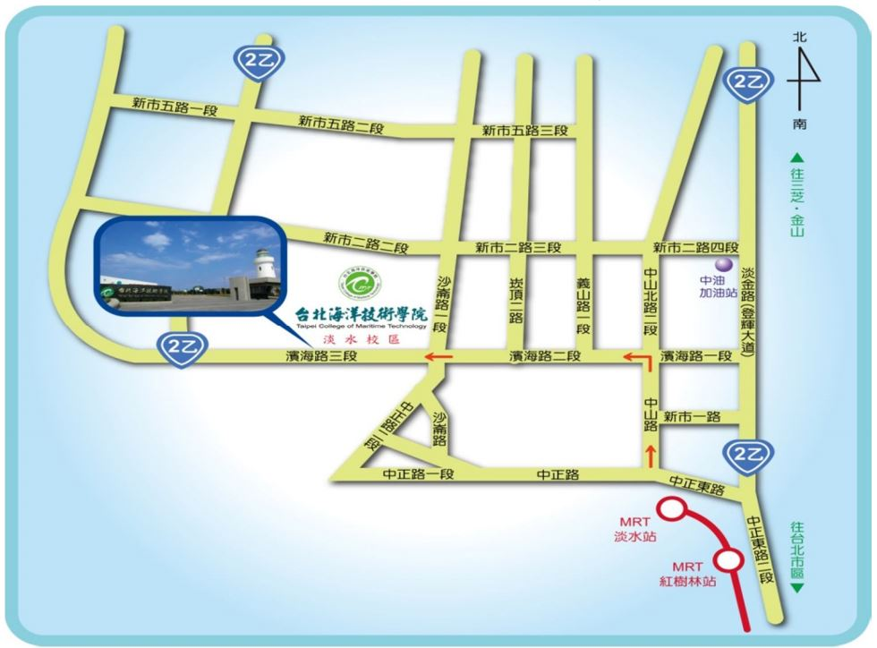
淡水校本部
地址：25172新北市淡水區濱海路三段150號
- 搭捷運淡水信義線至捷運淡水站後可搭乘881、紅38公車，於台北海院淡水校區站下車。
- 881公車
請於捷運淡水站上車，台北海院淡水校區站下車。
•起迄站名：淡海 - 濱海路 - 捷運淡水站
•頭末班車：06:30-19:45
•收費方式：一段票
- 紅38公車
請於捷運淡水站上車，台北海院淡水校區站下車
•起迄站名：淡海新市鎮 - 捷運淡水站
•頭末班車：05:35-00:00
•假日頭末班車：05:35-00:00
•收費方式：一段票
- 搭捷運淡水信義線至捷運竹圍站、捷運紅樹林站後可搭乘紅23公車，於台北海院淡水校區站下車。
- 紅32公車
請於捷運竹圍站、捷運紅樹林站上車，台北海院淡水校區站下車。
•起迄站名：漁人碼頭 - 捷運竹圍站
•頭末班車：05:50-00:00
•收費方式：一段票
- 自行開車
- 國道一號至台北海洋技術學院淡水校區
1. 於重慶交流道下來後往台北方向走。
2. 右轉民族西路到底環河南北快速道路。
3. 於環河南北快速道右轉往北 士林、北投、洲美快速道路及淡水方向行駛。
4. 上洲美快速道路往大度路、淡水方向行駛。
5. 經大度路直行過中央北路四段後靠左直行。
6. 沿民權路 (台2線) 直行經捷運竹圍站、捷運紅樹林站。
7. 經捷運紅樹林站靠右往三芝、基隆、北海岸方向直行。
8. 經新市二路左轉後直行。(依臺北海院牌子指標行駛)
9. 沿新市二路至沙崙路左轉。
10. 沿沙崙路至濱海路三段右轉即可看到臺北海院淡水校區。

淡水校本部平面圖